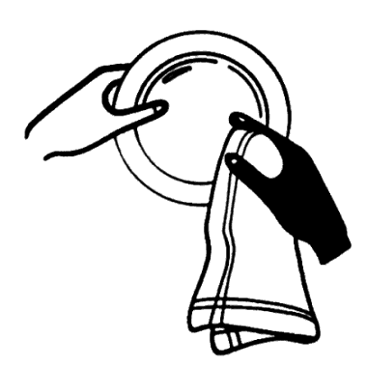
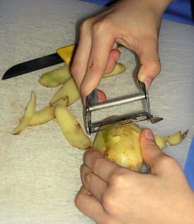
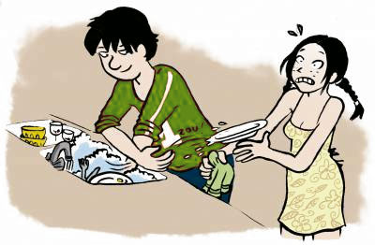
Dans la cuisine

……………………………….. ………………………………… ………………………………… ………………………………….
……………………………….. ………………………………… ………………………………… ………………………………….
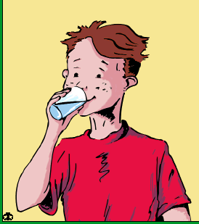
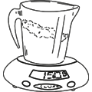
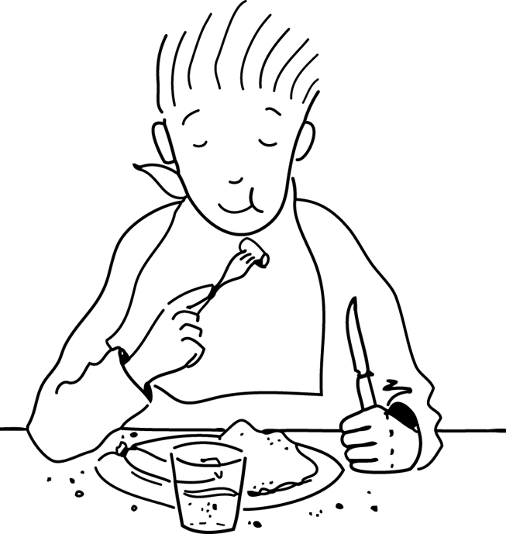
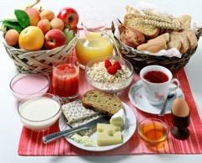

……………………………….. ………………………………… ………………………………… ……………………………….
……………………………….. ………………………………… ………………………………… ……………………………….

Dans la cuisine Dans la salle de bain Dans la chambre Dans le salon
la salle à manger
Faire la vaisselle Se raser Se lever Jouer à la console

Préparer le repas Se laver les dents Faire son lit Prendre l’apéro

Essuyer la vaisselle Se coiffer S’habiller Faire la sieste

Laver la vaisselle Se maquiller Se coucher Recevoir des amis

Faire la cuisine Se doucher Se déshabiller Prendre un café
Peser un ingrédient Prendre un bain Se réveiller Mettre la table
Boire un coup Se brosser les cheveux Suspendre Regarder la télévision
Manger Se couper les ongles Dormir
Boire un verre Se sécher
Prendre son petit-déjeuner
Eplucher les légumes

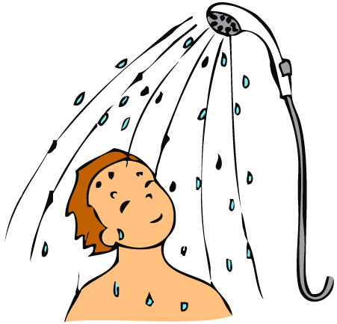
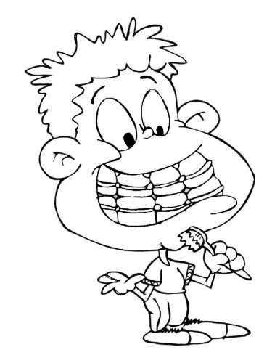
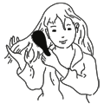
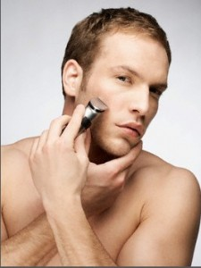
Dans la salle de bain

……………………………….. ………………………………… ………………………………… ………………………………….
……………………………….. ………………………………… ………………………………… ………………………………….
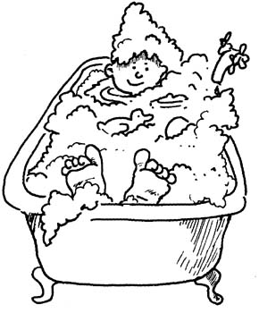
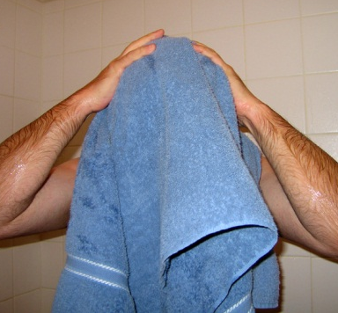
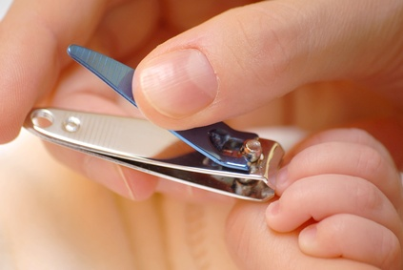

……………………………….. ………………………………… ……………………………………… ………………………………….
……………………………….. ………………………………… ……………………………………… ………………………………….
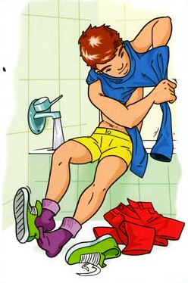
Dans la chambre
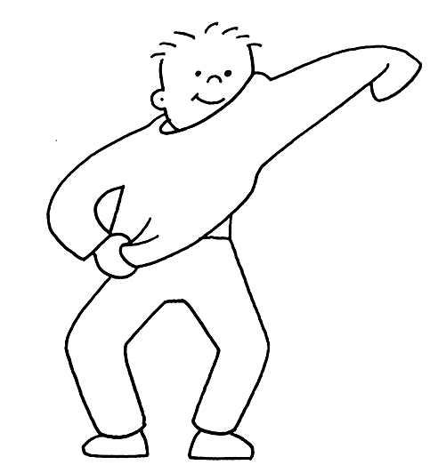
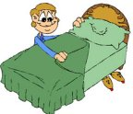
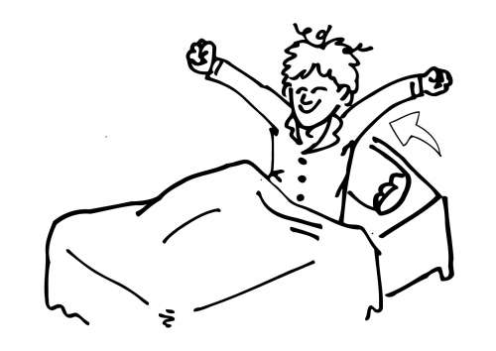

……………………………….. ………………………………… ………………………………… ………………………………….
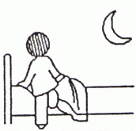
……………………………….. ………………………………… ………………………………… ………………………………….

……………………………….. ………………………………… …………………………………
……………………………….. ………………………………… …………………………………

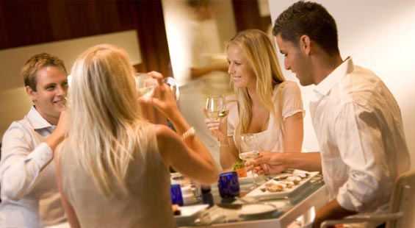
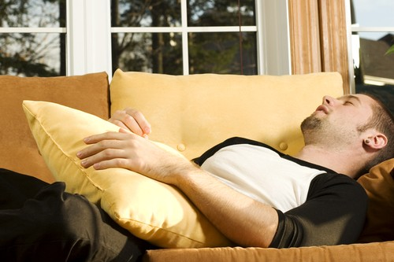
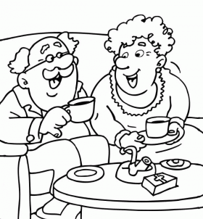
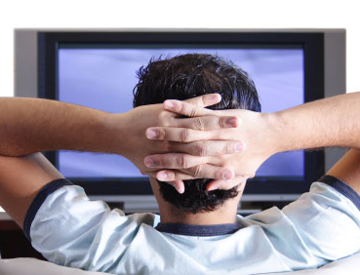
Dans le salon /la salle a manger


   
   

  
  

